**SISTEMAS DE INFORMAÇÃO**

Alisson Ferreira da Costa

**ASSUNTO**

Atividade em grupo:

Estou montando um mercado de bairro e você está cuidando da área de TI.

Meu mercado terá 200 m2 e 5 caixas.

***1). Que características devem ter o Sistema de Informação da minha empresa?***

O sistema para supermercado deve ser compatível com as normas fiscais, pois é essencial que a empresa fornecedora esteja atualizada junto a Secretária da Fazenda (SEFAZ), caso contrário, levará seu supermercado a ter grandes danos.

É obrigado a emitir documentos fiscais, por esse motivo, se deve ter um sistema que emita nota e cupom fiscal e ao mesmo tempo, se deve ter o controle de movimentações com cartão de crédito e que gere o arquivo fiscal pra contabilidade.

O software ideal é o (frente de caixa) **PDV** para supermercado oferece serviço de validação fiscal e deve ser integrado com outros sistemas de gerenciamento, controle de estoque e gestão financeira.

O sistema para supermercado possui tecnologia em nuvem e emite relatórios gerenciais.

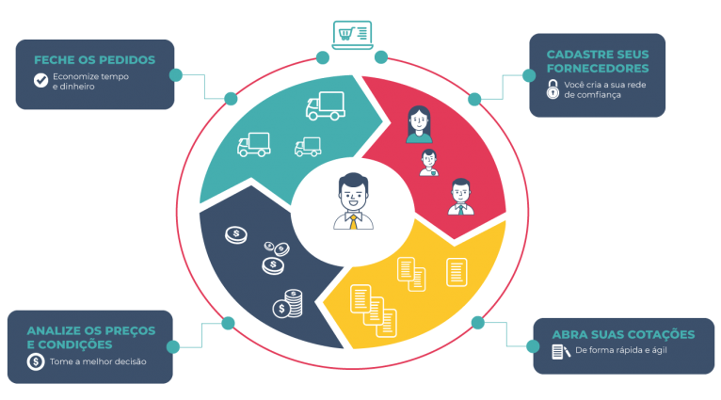

***2). Quais componentes de Tecnologia da Informação (Rede, Hardware, Software, Serviços etc.…) serão necessários no meu negócio? Pense de forma abrangente. Use imagens para valorizar sua atividade.***

**SETOR OPERACIONAL:**

1. Considerando 5 caixas em funcionamento, deve ter 1 caixa reserva:

(06) MAQUINAS COM:

|CPU, MONITOR, LEITOR DE CÓDIGO DE BARRAS, MAQUININHA DE CARTÃO DE CRÉDITO|

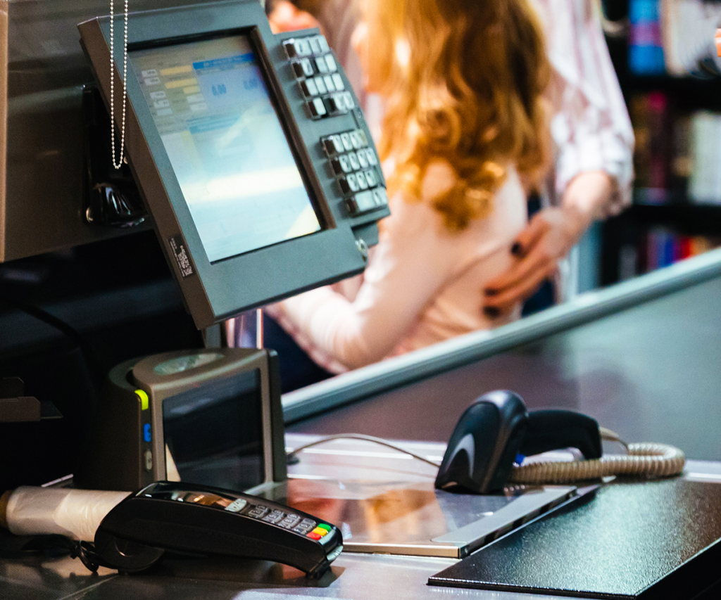

Impressoras (fiscal ou não-fiscal) e emissores de CF-e,

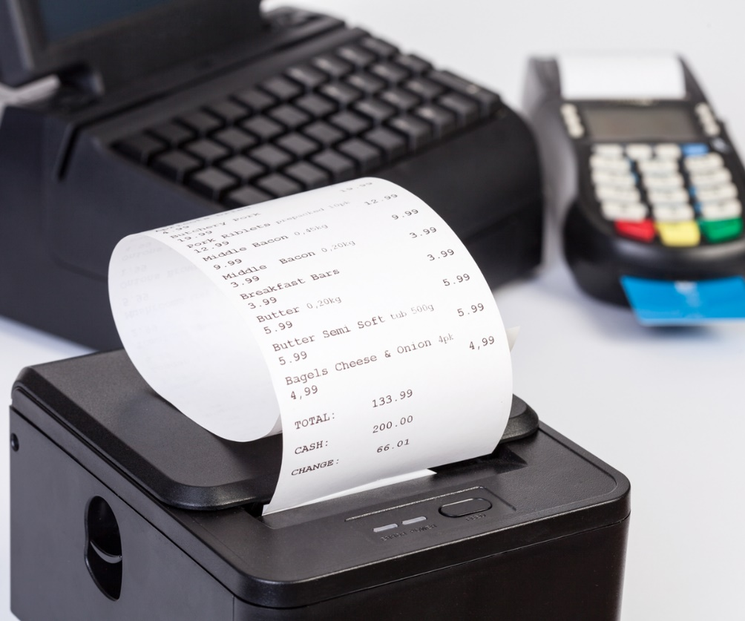

2. Cadastro de clientes (01) MAQUINA; ***Simples***

3. Recepção (01) MAQUINA; ***Simples***

4. Expedição (01) MAQUINA; ***Simples***

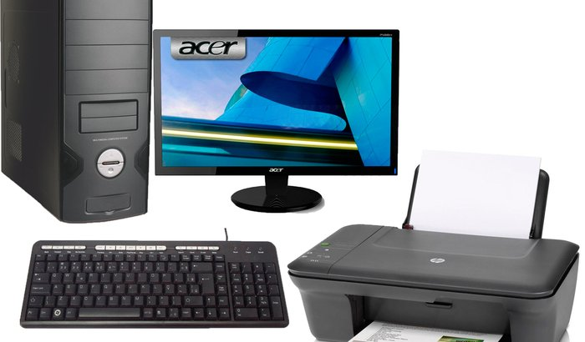

Balança etiquetadora (02) |Açougue, hortifruti|,

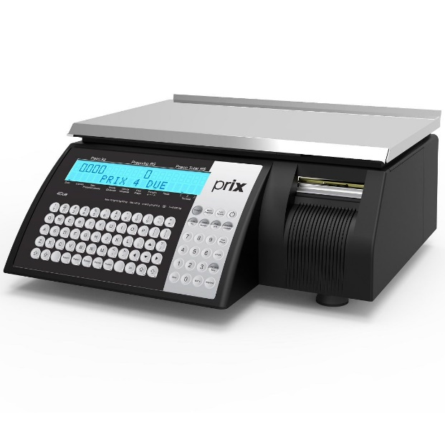

**SETOR ADMINISTRATIVO**

5. SAC (01) MAQUINA; ***Simples***

6. SUPORTE TI (01) MAQUINA; ***Com Mais Recursos***

7. COMPUTADOR CENTRAL (01) MAQUINA; ***Com Mais Recursos***



8. Setor administrativo: |Gerencia, Contabilidade, Compra, RH, Estagiários e jovens aprendizes, (06) MAQUINAS; ***Com Mais Recursos***

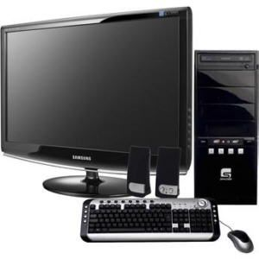

**SETOR DE SISTEMAS DE INFORMAÇÃO**

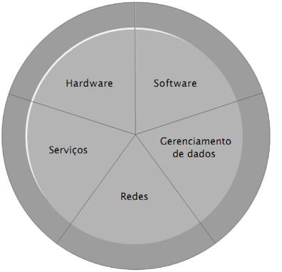

**Hardware:** Slots de memória RAM com 520GB, 2 Processadores, 10 SSD de 480GB;

**Software:** PDV SIGE para frente de caixa, CEST para controlar o estoque e expedição, NEX para auxiliar a gestão na administração e o setor financeiro, SQL e SIMPEP Para auxiliar o TI e gerenciamento de banco de dados nos servidores.

**Gerenciamento de dados:** Rack Server com um computador central (Será suficiente para gerenciar e dar suporte a todas as máquinas)

***Redes:*** *Stackable Switch (Pela quantidade de maquinas e informações, esta tecnologia atende o mercado de forma otimizada sem ociosidade).*

**Serviços:** SAC, trazendo excelência no atendimento dos clientes e registrando informações para estudos estatísticos.

**REFERENCIAS:**

Disponível em 17.05.2022 <https://www.infovarejo.com.br/computador-para-caixa-de-supermercado/>

Disponível em 17.05.2022 <https://www.infovarejo.com.br/dicas-escolher-o-software-de-gestao-para-supermercado/>

Disponível em 17.05.2022<https://www.casamagalhaes.com.br/blog/supermercado/como-escolher-sistema-para-supermercado/>